～虐待に至る経過と支援における職員の心のあり方～
(平成２８年度 知的障害者福祉施設・身体障害者福祉施設等職員研修)

開催要綱
キレてませんか？
それヤバくないですか?
１．趣 旨
平成２８年４月１４日付で、国の「市町村・都道府県における障害者虐待の防止と対応」及び「障害者福祉施設等における障害者虐待の防止と対応の手引き」が一部改訂されました。障害者支援施設の職員が虐待通報をしたことにより損害賠償請求を受けている事案や女性障害者に対する性的虐待事案が相次いでいること、関連する制度が改訂されたことなどを踏まえての改訂です。その中で、職員に対する「人権意識、知識や技術の向上のための研修」について、新しく「怒りの感情への対処法(アンガーコントロール)」の研修が追記されました。
本研修では、障害分野の職員が陥りやすい傾向などを織り込みながら、アンガーコントロールも含め、虐待に至る経過と利用者本位の立場で支援はどうあるべきかを目的に開催します。

２．主 催 京都知的障害者福祉施設協議会
京都府障害厚生施設協議会
京都府社会福祉協議会 京都府福祉人材・研修センター

３．日 時 平成２９年１月２０日（金）１０：００～１６：１０

４．会 場 (和牛)登録会館 ２階 ホール
京都市中京区烏丸通御池上ル二条殿町546番の２ TEL 075-221-5856
※烏丸御池北東角のビルの北隣です

５．受講料 １，０００円
振込み後の申込キャンセルによる返金はできません。
資料の発送をもって代えさせていただきますので御承知おきください。

６．定 員 １００名

７．タイムスケジュール
9:30～10:00 受付
10:00～10:10 開会挨拶 京都知的障害者福祉施設協議会 会長 樋口 幸雄
オリエンテーション
10:10～16:00 【講義・演習】「虐待に至る経過と支援における職員の心のあり方」(仮題)
講師 社会福祉法人みずき福祉会 町田福祉園
ゼネラルマネージャー 阿部 美樹雄 氏
※障害者施設の職員が陥りやすい傾向を織り込みながらアンガーコントロールも含め学びます。
※途中１時間の昼休憩があります。
16:00～16:10 閉会挨拶 京都府障害厚生施設協議会 研修部会 平田 達弥
＜講師プロフィール＞【阿部 美樹雄 氏】
千葉県社会福祉事業団勤務、社会福祉法人みずき福祉会 知的障害者更生施設 八王
子平和の家の施設長を経て、２００５年４月から東京都町田福祉園ゼネラルマネージャーに
就任。他に東京都社会福祉事業団評議員、社会福祉法人正夢の会理事長・監事、知的障
害者人権センター代表世話人、東京都発達障害支援協会会長等を歴任。福祉の仕事の魅
力を伝える講演等、全国で多数開催。

８．その他
（１）受講料について
受講決定通知に同封の払込取扱票にてお支払いください。
（２）参加申込について
平成２９年１月１３日（金）１７：００までに、ｗｅｂ申込システム
（http://www.kyoshakyo.or.jp/kenshudb/kenshudbo.cgi）、または別添「参加申込書」に
必要事項を御記入の上、ＦＡＸにてお申し込みください。（ＦＡＸの場合は、送信後に必
ず着信確認をお願いいたします。）定員を超過した場合は抽選により受講者を決定します。
受講の可否については、１２月下旬に文書にて御連絡いたします。
（３）個人情報の取扱いについて
「参加申込書」に記載された個人情報は、当研修の適正かつ円滑な実施の目的のみに利用させていただきます。参加者名簿に氏名・事業所名・役職名を記載いたします。
（４）昼食について
各自で御用意ください。

９．申込・お問い合わせ先
〒６０４－０８７４
京都市中京区竹屋町通烏丸東入る清水町375 ハートピア京都地下１階
京都府社会福祉協議会 京都府福祉人材・研修センター研修課（担当：篠村）
TEL：075-252-6296／FAX：075-252-6312
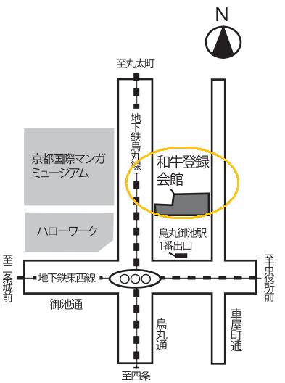
【会場地図】
(和牛)登録会館 2階 ホール
(烏丸御池北東角のビルの隣)
この研修は、きょうと福祉人材育成認証制度の支援メニューです。

平成28年度 知的障害者福祉施設・身体障害者福祉施設等等職員研修 参加申込書
事業所名 |  |  |  |  |  |  |  | 種別 |  |  | 知的 ・ 身体
種別団体加入状況  (いずれかに○) |  | 1.知福協会員 |  |  | ２．障厚協会員 |  |  |  | ３．未加入
住 所 |  | 〒 －
ＴＥＬ |  |  |  |  |  | ＦＡＸ
連絡担当者
１ | ふりがな  氏 名 |  | 性別 | 経験年数 |  |  |  |  |  | 備考
 |  |  | 男・女 | 年 ヶ月
 |  |  | 役職名 | 管理者・施設長・副施設長・主任・その他（ ）
 |  |  | 職種 | 介護職・生活相談（支援）職・看護職・事務職・栄養士・調理員・社協職員・介護支援専門員・その他（ ）
２ | ふりがな  氏 名 |  | 性別 | 経験年数 |  |  |  |  |  | 備考
 |  |  | 男・女 | 年 ヶ月
 |  |  | 役職名 | 管理者・施設長・副施設長・主任・その他（ ）
 |  |  | 職種 | 介護職・生活相談（支援）職・看護職・事務職・栄養士・調理員・社協職員・介護支援専門員・その他（ ）
３ | ふりがな  氏 名 |  | 性別 | 経験年数 |  |  |  |  |  | 備考
 |  |  | 男・女 | 年 ヶ月
 |  |  | 役職名 | 管理者・施設長・副施設長・主任・その他（ ）
 |  |  | 職種 | 介護職・生活相談（支援）職・看護職・事務職・栄養士・調理員・社協職員・介護支援専門員・その他（ ）
◆申込期間 平成２９年１月１３日（金）１７：００
◆個人情報について 参加申込書に記載された事項は、当研修の適正かつ円滑な実施の目的
のみに利用させていただきます。
【申込先】 京都府福祉人材・研修センター 研修課（担当：篠村）
ＦＡＸ：０７５－２５２－６３１２ ※送信票は不要です
FAX送信後、必ず着信確認のお電話（075-252-6296）をお願いします。

